Порядок раагування на доведені випадки булінгу (цькування) в закладі дошкільної освіти
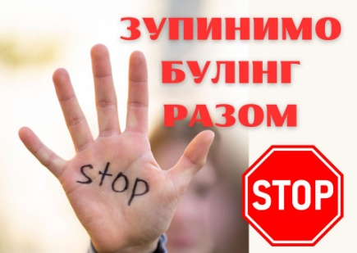
1. Виявлення факту булінгу (цькування)
1.1. Здобувачі освіти зобов’язані повідомляти (в будь-який доступний спосіб) керівництво закладу освіти (або представника адміністрації, сестру медичну, педагогічних працівників) про факти булінгу (цькування) стосовно здобувачів освіти, педагогічних працівників, інших осіб, які залучаються до освітнього процесу, свідком яких вони були особисто або про які отримали достовірну інформацію від інших осіб.
1.2. Педагогічні працівники або інші працівники ЗДО зобов’язані повідомляти керівництво закладу освіти про факти булінгу (цькування) стосовно здобувачів освіти, педагогічних, інших осіб, які залучаються до освітнього процесу, свідком якого вони були особисто або інформацію про які отримали від інших осіб, вживати невідкладних заходів для припинення булінгу (цькування).
2. Повідомлення про факт здійснення булінгу
Здобувачі освіти, педагогічні працівники або інші працівники ЗДО зобов’язані невідкладно звернутися з офіційною заявою (конфіденційність гарантується) про випадок булінгу (цькування) до керівника закладу освіти.
3. Розгляд звернення
Керівник закладу розглядає заяви про випадки булінгу (цькування) здобувачів освіти, їхніх батьків, законних представників, інших осіб та видає рішення (наказ) про проведення розслідування; скликає засідання комісії з розгляду випадків булінгу (цькування) для прийняття рішення за результатами проведеного розслідування та вживає відповідних заходів реагування; забезпечує виконання заходів для надання соціальних та психолого-педагогічних послуг здобувачам освіти, які вчинили булінг, стали його свідками або постраждали від булінгу (цькування).
4. Робота комісії з розгляду випадку булінгу (цькування)
4.1. Визначення кваліфікації випадку:
- БУЛІНГ (цькування) - психологічне, фізичне, економічне, сексуальне, кібербулінг; чи КОНФЛІКТ (інтересів, поглядів);
- повторюванність діянь (одноразовий конфлікт –сварка/ НЕ БУЛІНГ).
4.2. Надання висновку та аналітичного звіту про розслідування керівнику закладу. Рішення комісії реєструються в окремому журналі, зберігаються в паперовому вигляді з оригіналами підписів усіх членів комісії.
5. Прикінцеві заходи щодо розгляду випадків булінгу (цькування)
5.1. Видання підсумкового наказу про наслідки розслідування випадку булінгу (цькування).
5.2. Направлення відповіді заявнику (заявникам).
Порядок реагування на доведені випадки булінгу (цькування)
1.Якщо комісія, створена для розгляду випадку булінгу (цькування) в ЗДО визнала, що це був булінг (цькування), а не одноразовий конфлікт чи сварка, то керівник закладу освіти в обов’язковому порядку повідомляє про це уповноваженим підрозділам:
• ювенальна превенція м. Дубно;
• служба у справах дітей м. Дубно.
2. У разі, якщо комісія не кваліфікує випадок як булінг (цькування), а постраждалий не згодний з цим, то він може одразу звернутися до поліції.
3. За будь-якого рішення комісії заклад освіти забезпечує психологічну підтримку усім учасникам випадку.

